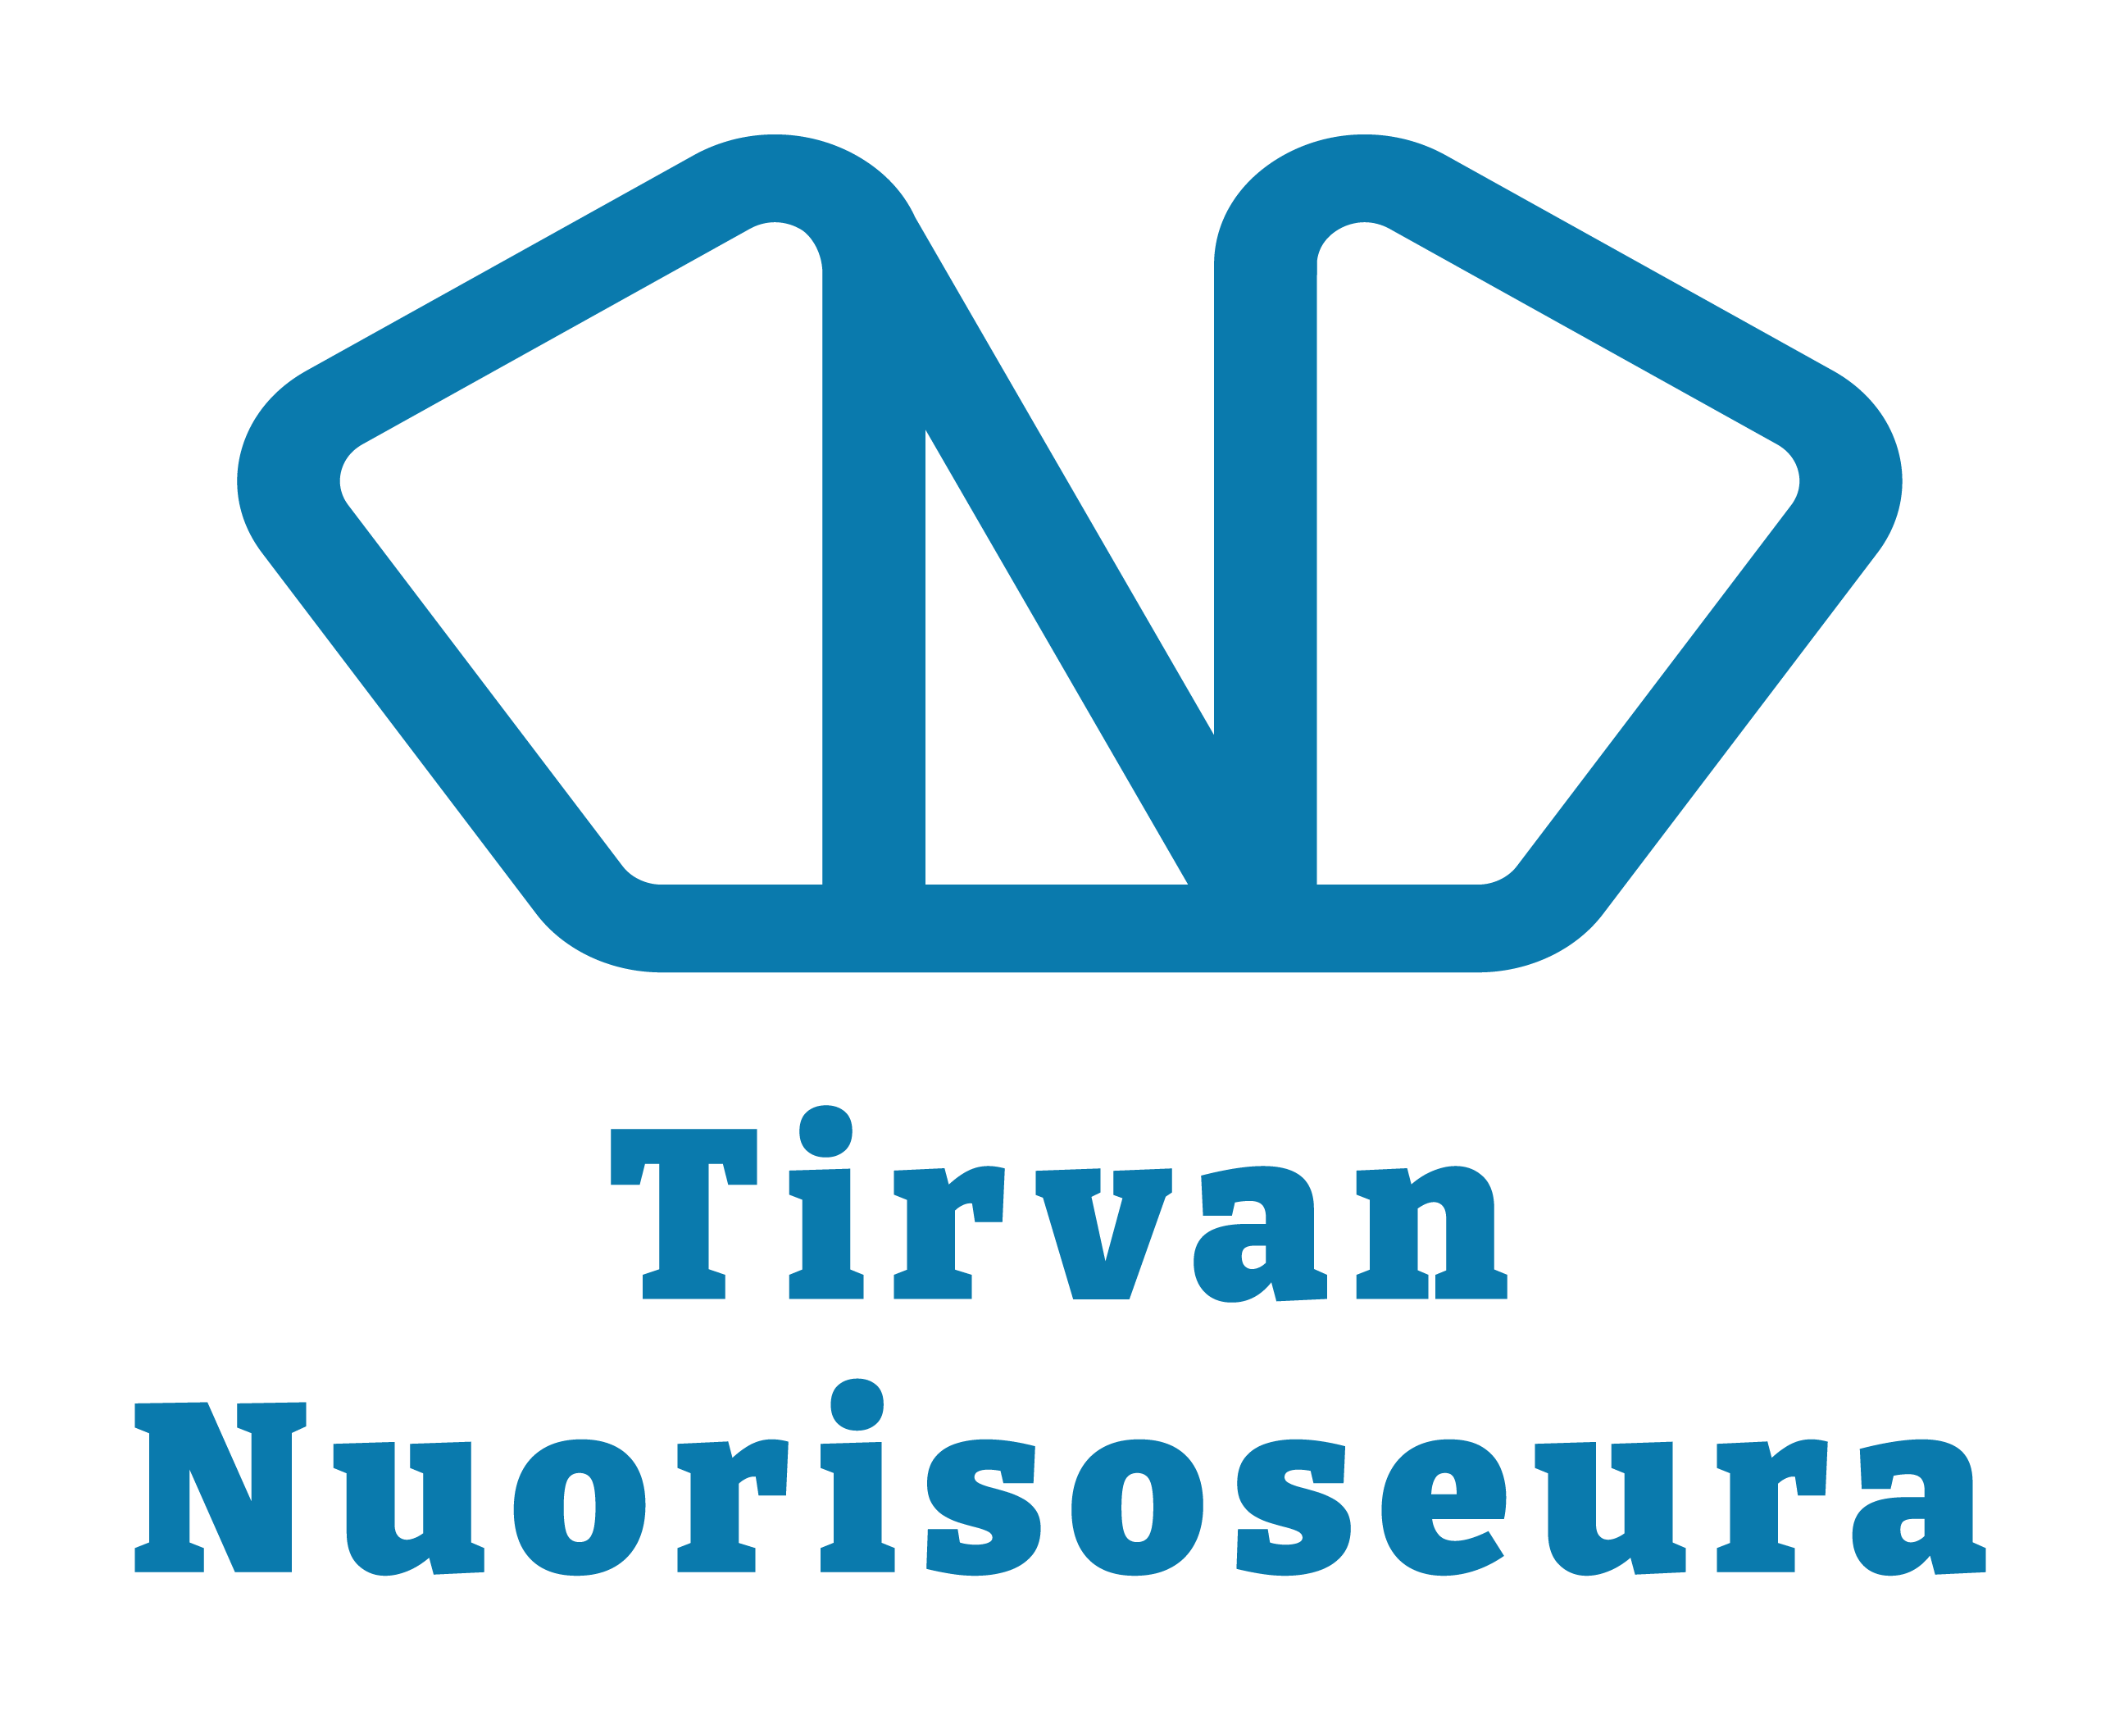

TOIMINTAKERTOMUS 2022

YLEISTÄ

JOHTOKUNTA

Seuran johtokunta vuonna 2022

Puheenjohtaja Riina Pasi
Varapuheenjohtaja Arja Siekkeli
Sihteeri Elena Suomalainen
Taloudenhoitaja Tiina Palmroos (johtokunnan ulkopuolelta)
Tiedottaja Tanja Rämä
Muu johtokunta Silva Kärpänoja
Saara Kankala
Lea Tylli
Miia Vainonen
Marja Sinkkonen

KOKOUKSET JA TAPAAMISET

Vuoden 2022 aikana Tirvan Nuorisoseuran johtokunta kokoontui seitsemän kertaa. Lisäksi järjestettiin sääntömääräiset kevät- ja syyskokoukset. Osa kokouksista toteutettiin etäyhteyksillä Teamsin välityksellä, osa lähitapaamisena ja myös yksi sähköpostikokous pidettiin. Toiminnansuunnittelupalaveri pidettiin syksyllä johtokunnan kokouksen yhteydessä.

Lisäksi kesäteatterin tekemisen tiimoilta kokoonnuttiin useita kertoja. Kesäteatterin työmäärän hallitsemiseksi muodostettiin erilliset työryhmät markkinoinnin, lavastuksen, puvustuksen, lipunmyynnin ja käytännön asioiden suunnitteluun.

Joulukuussa, 3.12.2022 saatiin vihdoin järjestettyä aikataulujen yhteensovittamisongelmien myötä useaan otteeseen siirtynyt johtokunnan virkistysilta. Johtokunta päätti virkistäytyä naapurikylällä Kannuskoskella, Tuhannen tarinan talossa hyvän jouluruoan äärellä ja saunomisen ja paljuilun merkeissä. Johtokunnasta mukana oli 6 jäsentä.

SEURAN EDUSTAJAT

Arja Siekkeli edusti Tirvan Nuorisoseuraa Saimaan Nuorisoseurojen johtokunnassa vuonna 2022 yhteensä viidessä johtokunnan kokouksessa sekä Saimaan Nuorisoseurojen kevät- ja syyskokouksissa. Lisäksi Arja osallistui Saimaan Nuorisoseurojen järjestämään Nuorisoseurafoorumiin 3.9 Imatran kylpylässä.

Seurala-yhdistys ry:n hallituksen edustajina toimivat Elena Suomalainen, varalla Riina Pasi, Arja Siekkeli, varalla Tanja Rämä ja Miia Vainonen varalla Marja Sinkkonen. Seurala-yhdistys kokousti vuonna 2022 sääntömääräiset kaksi kertaa.

Elena Suomalainen osallistui Saimaan Nuorisoseurojen järjestämään Saimaan Nuorisoseurojen järjestöpäivään 13.2, sekä teatteritoimijoiden tapaamiseen Teamsissa 19.2.

JÄSENET

Vuonna 2022 jäsenmäärä oli 147. Ikäjakauma 0-15v: 34kpl, 16-28v: 16kpl, 29v→ 80kpl, ikä ei tiedossa: 17kpl. Vertailukohtana vuosi (2019: 156).0-15v: 30kpl, 16-28v: 20kpl, 29v→ 77kpl, ikä ei tiedossa 23kpl. Tiedot on katsottu Nuorisoseurarekisteristä 1.3.2023.

TIEDOTTAMINEN

Jäsentiedotteita seura jakoi sähköpostitse ja postitti kirjeinä jäsenilleen. Vuoden aikana julkaistiin yhteensä neljä seuratiedotetta.

Seuran muu tiedottaminen tapahtui Tirvan Nuorisoseuran Facebook ja Instagram-sivuilla ja Tirvan kylän nettisivuilla (www.tirva.fi), jossa oli tapahtuma-ilmoittelua ja kokouskutsut. Perinteistä tiedottamista jatkettiin Seuralan ilmoitustaululla ja Pasintien bussipysäkin ilmoitusseinällä, jossa oli viralliset kokousilmoitukset ja mainokset tulevista tapahtumista. Satunnaisesti muidenkin lähikylien (Kaipiainen, Kannuskoski, Utti, Valkeala kk., Taavetti) ilmoitustauluilla mainostettiin seuramme tapahtumia.

Vuonna 2022 Tirvan Nuorisoseuran kesäteatterille perustettiin omat nettisivut, https://tirvankesateatteri.fi. Nettisivut suunnitteli ja toteutti Juho Vainonen johtokunnan toiveiden mukaan. Kesäteatterin nettisivujen tarkoitus on auttaa kesäteatterin markkinoinnissa ja lisätä tietoisuutta Tirvan Nuorisoseuran kesäteatterin olemassaolosta ja esityksistä yleensäkin. Nettisivuilla haluttiin myös helpottaa esitysten lipunmyyntiä Netticketin kautta.
Johtokunnan sisäinen tiedotus tapahtui pääosin Whatsapp-sovelluksella ja sähköpostilla. Erilaisten tapahtumien suunnitteluun luotiin omat Whatsapp-ryhmät informaatiotulvan hallitsemiseksi.

Lisäksi tiedottamiseen käytettiin lasten tapahtumien kohdalla alakoulujen Wilma viestintäjärjestelmää, erityisesti silloin kun pyrittiin samaan tieto Luova lava- leiristä ja kerhosta nuorille ja heidän vanhemmilleen.

TOIMINTA

Tapahtumat

Marianpäivänrieha goes Vuorinen 27.3. klo 13-15.

Mairianpäivänrieha päätettiin toteuttaa Seuralan sijasta poikkeuksellisesti Vuorisen järven rannalla 27.3. klo.13-15, Vainosen Miian ja Jounin pihapiiriä hyödyntäen. Ohjelmassa oli pilkkimistä, luontoaiheinen tunnistuspolku, jonka suorittajat saivat pienen yllätyksen ja nuotiomakkaran paistoa, mehua ja nokipannukahvia. Tapahtumaan oli lisäksi vuokrattu lumikenkiä kokeiltavaksi sekä aikuisille että lapsille. Tapahtumassa kävi yhteensä 19 aikuista ja 13 lasta. Sää oli aurinkoinen, mutta tuulinen.

Ensiapukurssi 23.-24.4.2022 Seurala klo10-13.30.

Järjestimme 8h Hätäensiapukurssin Seuralassa parantaaksemme valmiuksiamme toimia ensiaputaitoja vaativissa tilanteissa. Kouluttajana toimi valkealalainen Johanna Grönroos EnsiMedistä. Koulutus oli jaettu kahtena päivänä toteutettavaksi, 4x45min ja 30 min ruokatauko. Osallistujia oli ohjaajan lisäksi ensimmäisenä päivänä 10 henkilöä ja toisena päivänä 8 henkilöä. Ensimmäisenä päivänä aiheena oli auttamistoiminta onnettomuudessa/sairaskohtauksessa ja kerrattiin hätä ensiavunperusteet. Treenasimme tajuttoman ihmisen kylkiasentoon kääntämistä, hätänumeroon soittoa, elottoman painelupuhalluselvytystä ja sydäniskurin käyttöä. Toisena päivänä käytiin läpi yleisimmät sairaskohtaukset, sähkötapaturmat, palovammat, lämmön aiheuttamat ongelmat ja haavojen painesidokset. Treenasimme myös vierasesineiden poistamista hengitysteistä lapsilta ja aikuisilta. Kertasimme myös hukkuneen elvytyksen. Koulutuksen yhteydessä tarkistimme myös Tirvan oman kylän sydäniskurin (defibrillaattorin) kunnon huoltotoimenpiteitä varten. Saimme rahallista tukea Kansalaisfoorumista kurssin järjestämistä varten.

Tirvan Luova lava -päiväleiri 6.-10.6.2022.

Tirvan Luova lava -leirillä osallistujia oli yhteensä 16 henkilöä, kaikki 6-12-vuotiaita. Apuohjaajina toimivat Oscari Ahonen ja Pinja Liski, vastaavana Minna Pasi. Vierailevina ohjaajina toimivat tanssiopettaja Silja Saarinen, teatteri-ilmaisun ohjaajaopiskelija Emmi Astikainen ja Saimaan Nuorisoseurojen sihteeri Tuija-Liisa Leino. Leirin valtakunnallisena teemana vuonna 2022 oli Unelmien planeetta -tarina teemasta, jossa liikuttiin leiriläisten unelmien planeetalla, jossa esiintyi niin taikaolennot yksisarvisineen, kuin teleporttailevat robotit ja massikat kyntötöissään. Taiteen lajeina oli nukketeatteri, omien hahmojen valmistus uusiokäytettävistä materiaaleista, tanssi, tanssiaiheisen livelautapelin pelaaminen, kädentaidot, korujen valmistus puuhelmistä ja lisäksi kisailuja eri lajeissa ja avaruusaiheinen seikkailu.

Tirvan Nuorisoseuran kesäretki Helsinkiin la 9.7.2022.

Tirvan Nuorisoseuran kesäretki suuntasi vuonna 2022 Helsinkiin . Matkakohteina olivat oman valinnan mukaan Linnanmäki, Korkeasaari tai Helsingin keskusta. Bussilla pääsi Tirvalta Linnanmäelle tai Kauppatorille ja bussi nouti samasta paikasta illalla. Välipysäkeiltä matkan varrelta otettiin porukkaa kyytiin sovitun mukaan. Jäsenillemme bussimatka oli ilmainen. Ei-jäseniltä perimme 15€/hlö maksuna käteisellä bussissa. Lähtö Tirvalta tapahtui 8.30 ja kotimatkalle Helsingistä lähdettiin klo.18.00. Tiedottaja Tanja hoiti matkan ilmoittautumiset ja järjestelyt. Kesäretkelle osallistui 17 lasta ja 15 aikuista, eli yhteensä 32 retkeläistä. Osallistujista 6 henkilöä olivat seuran ulkopuolisia, eli maksoivat kyydistä 15€/hlö.

Kekri-ilta Seuralan pihapiirissä 2.10. klo 15.00.

Vuonna 2021 ensimmäisen kerran toteutettu Kekri-juhla sai jatkoa myös vuonna 2022. Osallistujia oli noin 50 henkilöä. Ohjelmassa oli muun muassa yhteislaulua haitarin säestyksellä, tuliesitys, hauskoja kisailuja ja tietty tunnelmallista yhdessäoloa. Paras puku -kilpailu järjestettiin jälleen. Paikalle oli järjestetty myös kahvitus ja makkaranpaistoa vapaaehtoisella tarjoilumaksulla.

Perinteiset Pikkujoulut Tirvan Seuralassa la 10.12 klo 13-15.

Tapahtuman järjestäjänä toimi vuonna 2022 Tirvan Kyläyhdistys yhteistyössä muiden paikallisten seurojen kanssa. Tapahtumassa oli vapaaehtoinen tapahtumamaksu. Paikalle saapui noin 80 vierasta. Tapahtuma toteutettiin muutaman koronavuoden jälkeen jälleen perinteisenä sisätapahtumana Seuralassa. Seuralan pihalla oli ennen varsinaisen tapahtuman alkua järjestetty maksutonta poniratsastusta Riika Kronholmin ja Janika Pasin toimesta A´res-nimisellä Gotlanninruss-ponilla. Tirvan Martat keittivät joulupuuron ja sekametelisopan, sekä tarjoilivat glögin ja tortut. Lisäksi pelattiin kinkkubingoa Nuorisoseuran johtokunnan toimiessa bingoemäntinä. Palkintoja oli jaossa bingoajille runsaasti. Iltapäivän kruunasi Joulupukin vierailu.

Kerhotoiminta/kurssitoiminta

Luova lava -kerho

Luova lava -kerho jatkoi tapaamisia 10.1.2023 alkaen keväällä Seuralassa ohjaaja Sami Sivosen johtamana. Tapaamisaika muuttui klo.17-18.30. Mukana kerhossa oli 6-8 lasta. Kokoontumiskertoja kevään aikana oli yhteensä 14 kertaa. Luova lava -kerho on suunnattu monipuolisesta ilmaisusta innostuneille 1.-6 -luokkalaisille. Kerhon teemana on ilmaisu, joten kerho koostui muun muassa tanssista, teatterista, leikeistä, lauluista ja muusta mukavasta. Kevätkauden kerhomaksu oli 20€. Luova lava -kerhon kevät huipentui Teatteribileet -tapahtumaan Savitaipaleella.

Syksyllä 2022 Luova lava-kerho ei enää pystynyt jatkamaan toimintaansa osallistujamäärän jäädessä liian pieneksi, vain kuuteen henkilöön. Kerho ehti kuitenkin tavata yhden kerran syksyn aikana.

Teatteritoiminta

Tirvan Nuorisoseura esitti kesällä 2022 Heini Junkkaalan käsikirjoittaman näytelmän Kymmenen tikkua laudalla. Ohjaajana toimi luumäkeläinen Sami Sivonen. Äänimiehenä toimi uttilainen Antti Helineva. Esityksen ensi-ilta oli 13.7.2022. Esityksestä kerrotaan Tirvan kesäteatterin nettisivuilla seuraavaa: Anna saapuu perheineen viettämään kesälomaa mummolaan. Idyllinen maalaismaisema houkuttelee runosieluista Äitiä, mutta Isän on hankala irrottautua arjen askareista. Isä haluaa panostaa perheeseen, ja työstää Annalle ja Tuukalle kesälelut. Puupöllistä saadaan tikut, joissa on taikaa. Anna toivoo, että perhe viettäisi aikaa yhdessä, mutta vanhemmat vain ajautuvat riitelemään. Silloin Annan tarinaan astuu mukaan mystinen herra Parenteesi. Mutta mitä jos kymmenen tikun perheestä puuttuukin yksi?

Näytelmää aloitettiin harjoittelemaan joulukuussa 2022. Aloitustapaaminen oli 12.12.2022. Harjoituskertoja kertyi kevään aikan yhteensä 30 kertaa. Rahallista tukea teatteriharjoitusten järjestämiseen ja ohjaajan palkkioon saatiin Kansalaisfoorumilta. Mukaan saatiin yhteensä 13 näyttelijää, joista suuri osa lapsia. Tästä syystä päädyttiin valitsemaan näytelmäksi koko perheelle sopiva esitys. Näytelmän teema oli hyvin puhutteleva, käsitellen perhettä, vanhemmuutta ja nuorien ja perheiden välisiä syvällisiä ja hieman kipuilevia perhesuhteita. Esityksiä oli yhteensä 13 kappaletta+ kenraaliharjoitus, johon sai kaikki, varsinkin talkoolaiset ja esityksen tukijat vapaasti tulla esitystä katsomaan.

Esityksen budjetti oli pienempi kuin aiempina vuosina. Monet yritykset ja yhteisöt lähtivät tukemaan esityksen syntyä eri tavoin auttamalla ja yhteistyöllä. Saimme muun muassa markkinointiin apua Kaipiaisten Lions Clubilta, joka antoi 6-tien mainostauluista ilmaista mainostilaa esityslippuja vastaan. Paikallinen huoltamo- ja ravintolayritys Ritoil Oy/Ravintola Tirva antoivat pystyttää mainoskyltin ja mainosstandyt alueelleen. Kouvolan Värisilmä Oy antoi alennuksia maaleista ja puuöljyistä, joilla maalattiin näytelmän lavastuksia ja kunnostettiin teatterikatsomoa. Utin Puutuote Oy lahjoittivat puumateriaalia lavasteiden rakentamiseen ja Valkealan Sahalta saatiin myös alennusta. Kaikki edellä mainitut yritykset ja yhteisöt saivat vastineeksi mainostilaa teatterin käsilehtisestä ja uusilta Tirvan kesäteatterin nettisivuilta.

Kesäteatterin graafisen ilmeen markkinointia varten loi johtokuntamme jäsen Silva Kärpänoja/ Taikasipuli Oy. Graafista ilmettä hyödynnettiin myös Tirvan Nuorisoseuran kesäteatterin uusilla nettisivuilla. Markkinointia hoiti markkinointityöryhmä ja melkein kaikki näyttelijät. Markkinointi kohdistettiin vuonna 2022 erityisesti sosiaaliseen mediaan perinteisen lehtimainonnan jäädessä taka-alalle kustannussyistä. Tirvan Nuorisoseura perusti jopa oman Tiktok-tilin ja tuotti kesän mittaan lyhyitä mainosvideoita esityksestä.

Lavastus ja puvustus toteutettiin näyttelijöiden omasta toimesta. Varsinkin lavasteiden rakentaminen jäi suurimmaksi osaksi Jaakko Pasin ja hänen työryhmänsä vastuulle. Kouvolan kaupungin kesätyöseteleillä Luova lava -leirille palkattu Oscari Ahonen auttoi noin viikon verran lavasteiden rakentamisen kanssa.

Kesäteatterin näytelmä- ja talkooporukka oli kutistunut aiempaa pienemmäksi. Vuonna 2022 täytyi pyytää apua runsaammin ulkopuolisilta. Makkaranmyynti ulkoistettiin Kaipiaisten Vanhemmat ry:lle. Kahvion toiminnan hoitivat edelleen Tirvan Martat ry, mutta apua oli onneksi saatu Inkerilän Martoilta. Liikenteenohjauksesta vastuun otti Tirvan Metsästysseura ry. Lipunmyynnin hoiti taloudenhoitaja Tiina Palmroos muutaman johtokuntalaisen avustuksella. Tiedottaja Tanja Rämä otti vastaan ryhmien tilaukset. Vuonna 2022 otettiin lippuluukulla käyttöön Netticketin tarjoamat lisäpalvelut, lipputulostin ja ajantasainen lipunmyynninseuranta Netticketin käyttöjärjestelmästä.

Karonkka

Kesäteatterin viimeisen esityksen jälkeen su 7.8.2022, juhlittiin koko teatterin näyttelijä- ja talkooporukan kanssa yhteiset teatterin päättäjäiset, eli Karonkka -juhlat Tirvan Seuralassa. Karankan olivat hienosti järjestäneet varapuheenjohtaja ja tiedottaja. Esiintyjänä oli taikuri Aatu Itkonen, joka vetosi niin lapsiin kuin aikuisiinkin esityksellään. Ruoka- ja juomapuolesta oli huolehdittu hyvin. Ruoat tulivat Ravintola Tirvasta.

MUU TOIMINTA

Tirvan Seuralan lämmitys- ja ylläpitokustannukset

Seura on tukenut toiminnallaan ja rahallisesti alueellensa tärkeän toimintapisteen Seuralan ylläpitoa. Vuosittain maksetaan Seurala -yhdistykselle 1000€ Seuralan käyttökuluista. Teatteritoiminnan vuosina maksetaan lisäksi mahdollisia lisäkuluja, kuten sähköstä tai tien aurauksesta johtuvia laskuja.

Yhteiset tapahtumat ja talkootyöt

Seura on yleensä ollut mukana järjestämässä seudun yhteisöjen kanssa yhteisiä kokoperheen tapahtumia sekä osallistunut talkoisiin. Esimerkkeinä aikaisempina vuosina Seuralan Pikkujoulut ja Seuralan talkoot jne.

Seuralan kevättalkoot järjestettiin pe 6.5.2022 muutaman aktiivihenkilön voimin. Haravat heiluivat parin tunnin ajan niin kovasti, että suurin osa pihasta saatiin siistiksi kesän tapahtumia varten. Lopuksi käytiin Tirvan Ritoililla kahvilla ja munkilla/sämpylällä.

Tirvan lavan talkoot su 29.5 alkaen klo.9.30. Tirvan Nuorisoseura osallistui runsain osallistujamäärin Tirvan lavan kevättalkoisiin, jossa nuorisoseuralaisten osuutena oli kunnostaa teatterikatsomo tulevan kesän esitystä varten. Puinen teatterikatsomo oli ehtinyt vuosien aikana ikääntyä ja harmaantua, joten teatterikatsomo päätettiin öljytä puumateriaalin ja katsomorakenteiden iän pidentämiseksi. Lisäksi tehtiin monivuotisten rikkaruohojen kitkentää katsomon penkkien alta ja naulattiin ja naputeltiin kohollaan olevat naulat takaisin paikoilleen. Talkoomuonituksesta vastasi Tirvan lava. Työtä ei ihan saatu päivässä valmiiksi, joten teatteritiimi jatkoi työtä lavastetalkoiden yhteydessä.

